**鄂尔多斯市“揭榜挂帅”项目**

**沿黄河流域农田污染防治与资源高效利用关键技术研究与示范**

**工作简报**

**第17期**

**项目办公室 2024年10月8日**

本期目录

一、项目活动

**“揭榜挂帅”项目组召开现场观摩培训班与阶段总结会**

9月9日-11日，由鄂尔多斯市农牧局、中国农业科学院农业资源与农业区划研究所联合主办的鄂尔多斯市“揭榜挂帅”项目现场观摩培训班与阶段总结会在达拉特旗召开。与会人员现场参观了“揭榜挂帅”项目在达拉特旗的核心试验区与集成示范区，各课题负责人分别就盐碱地改良与农业综合利用技术、盐碱地节水控盐与智慧生态模式、农作物秸秆还田与合理利用、化肥减施与高效利用等方面总结出的新理论、新技术、新装备、新品种等一系列成果进行了介绍展示，引起参会人员的热烈讨论和有关专家的认可。项目内部组织召开了阶段性总结会，各课题负责人汇报了课题的执行进度与成果完成情况，项目负责人王伟妮对项目结题目标及项目的后续执行做了进一步的要求部署。

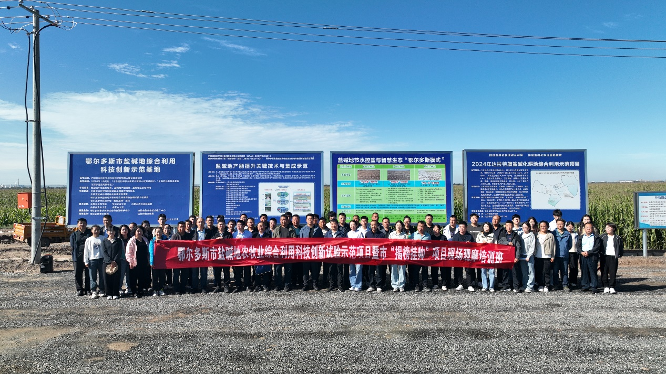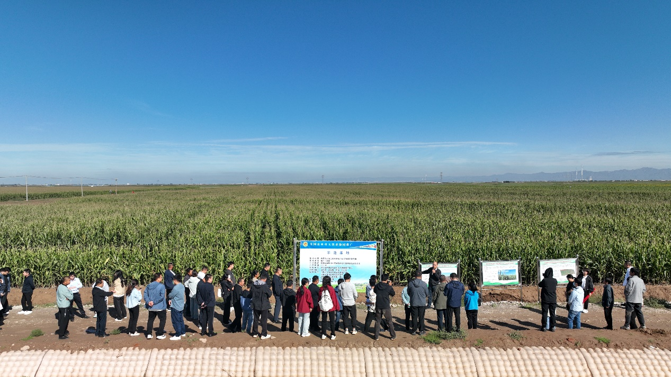

二、重要进展

**完成构建农田生态系统健康评价指标体系，揭示秸秆隔层促进向日葵根系生长的微生物调控机制**

1、构建了农田生态系统健康评价指标体系

在基于鄂尔多斯面源污染空间解析结果，对农田生态系统健康评价指标进行优化调整，选择具有可比可量可行的相关指标，可比性要求不同区域之间可比，可量化要求定性指标可以间接量化及定量指标直接量化，可行性要求指标体系要以现实统计数据作为基础，容易获取，易于分析计算。进行讨论和交流，调整优化后的农田生态系统健康评价指标体系如下。

**表1 农田生态系统健康评价指标体系**

|  |  |  |  |  |
| --- | --- | --- | --- | --- |
|  | **准则层** | **要素层** | **指标层** | **备选指标** |
| **农田面源污染生态风险** | **农田生态系统压力** | 土地人口压力 | 人均耕地面积 | 灌溉保证率 |
| 人口密度 | 土地利用类型 |
| 环境压力 | 单位面积耕地化肥施用量 | 养殖业占农业比重 |
| 单位耕地农膜覆盖面积 | 地膜类型 |
| **农田生态系统状态** | 土壤特性状态 | 土壤盐渍化程度 | 微生物生物量 |
| pH | 土壤呼吸 |
| 有机质 | 质地 |
| 土壤有效磷 |  |
| 土层厚度 |  |
| 全氮 |  |
| 速效钾 |  |
| 容重 |  |
| 农田环境生产力状态 | 地膜残留量 | 水体质量 |
| 总氮流失量 | 大气质量 |
| 总磷流失量 | 氮淋失面源污染排放通量 |
| 畜禽粪便负荷量 | 作物多样性 |
| 秸秆综合利用率 | 生产力稳定系数 |
| 单位面积粮食产量 | 农产品品质 |
| **农田生态系统响应** | 经济响应 | 第一产业就业比重 | 农业总产值增长率 |
| 经济密度 | 生态环境投入占GDP比重 |
| 单位耕地农业机械拥有量 |  |

2、揭示了秸秆隔层促进向日葵根系生长的微生物调控机制

项目研究了秸秆隔层厚度对土壤水分、盐分迁移、微生物群落组成和根系生长的影响，共设4个处理：无秸秆隔层处理；S3（秸秆隔层3.0 cm）；S5（秸秆隔层5.0 cm）；S7（秸秆隔层7.0 cm）。与对照相比，秸秆隔层处理使灌溉后0 ~ 40 cm土壤含水量提高8.2% ~ 11.0%，蕾期后含盐量降低。秸秆隔层处理的总根长、总根表面积、平均根径、总根体积和根尖数较高，其中以S5处理最高。更高的绿弯菌门和疣微菌门丰度是促进根系生长的原因，两种菌门在S5处理下分别增加了55.7%和54.7%。因此，在盐碱地中施用5 cm厚的秸秆隔层是一种促进向日葵根系生长的切实可行且环保的措施。**相关研究结果发表于*Journal of Integrative Agriculture*期刊（JCR一区），本项目作为文章资助的第一标注。**

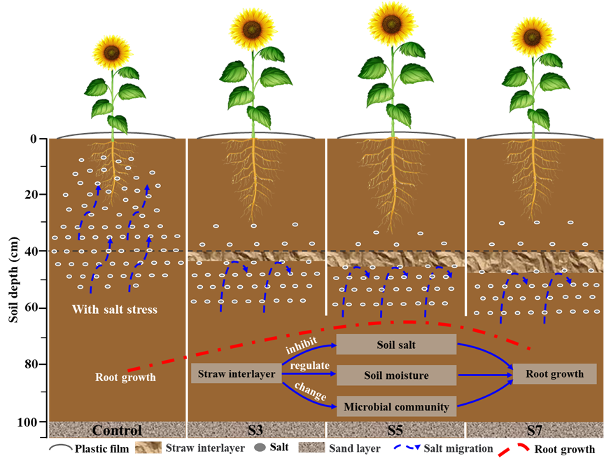

**秸秆隔层对向日葵生长影响的概念图**

三、方案落实

**开展各项关键技术田间试验与示范的作物生长监测与土壤采集工作**

2024年9月，项目组根据任务书年度进展完成本年度田间试验指标监测与阶段性总结工作。

课题1内蒙古农业大学团队就农田面源污染空间分布特征解析、农田生态系统健康评价方法体系进行了进一步的细化和研讨，基于农田面源污染流失特征，优化调整了农田生态系统健康评价指标体系，为后续准确评估农田健康提供了支撑。

课题2内蒙古农业大学团队测定分析了相关田间技术试验的灌浆期土样蔗糖酶、碱性磷酸酶等酶学特性、播前土壤各理化性状数据、灌浆期玉米光合数据等。

课题3华中农业大学团队前往达拉特旗试验基地调查麦后复种油菜绿肥示范点油菜长势。

课题4中国农科院资源区划所团队对达拉特旗树林召镇西海心的不同耐盐碱作物品种筛选、多元耦合培肥、改良剂施用等试验收获时期取样、测试、分析数据等工作。

课题5内蒙古自治区农牧业科学院团队对生育前期土壤样品理化特性、酶学特性及微生物多样性等进行测定，同时测量植株株高、叶面积、干物质量等。

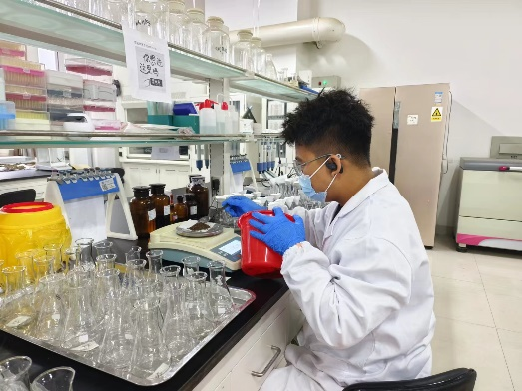 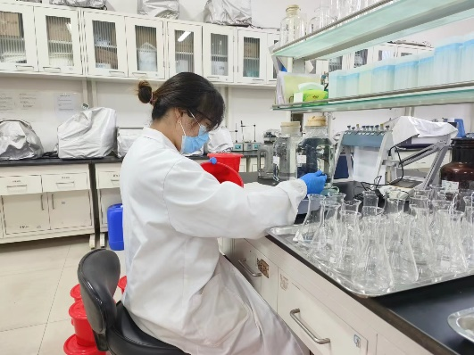

课题2土壤各理化性状数据测定分析

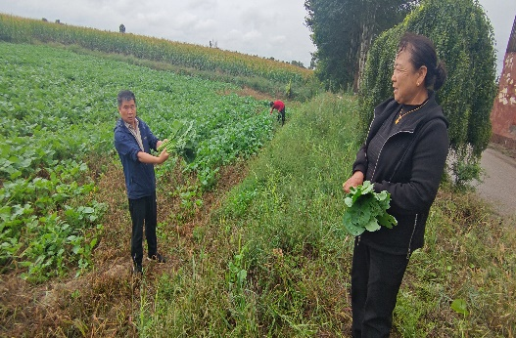 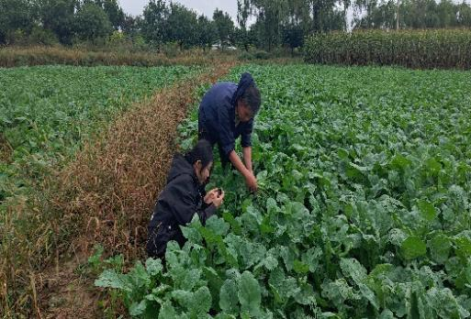

课题3麦后复种油菜绿肥示范点油菜长势监测

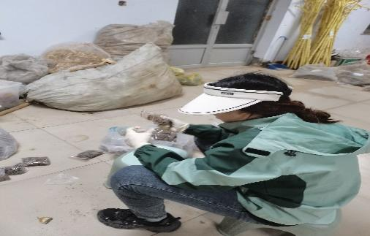 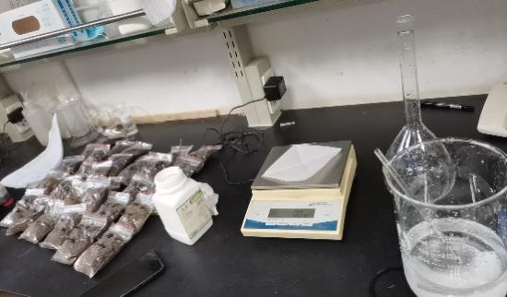

课题4田间试验收获时期取样、测试

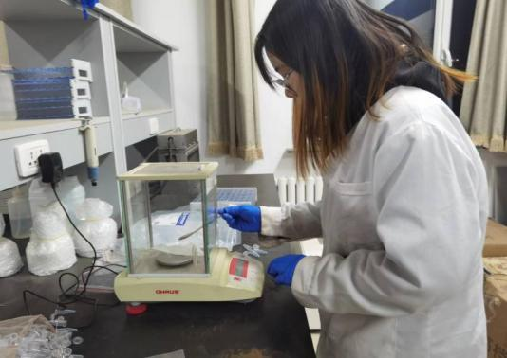 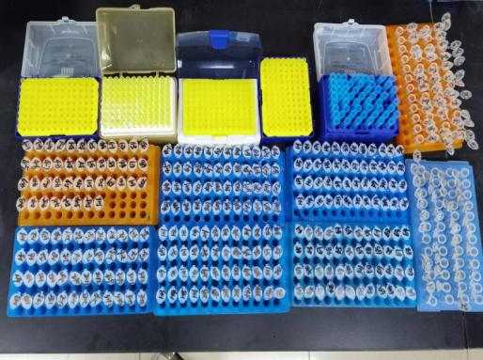

课题5土壤理化特性、酶学特性等测定

信息来源：市农牧业生态与资源保护中心

作者：糜欣苑

审核：王伟妮

校对：糜欣苑